# Časť dokumentácie – používateľská príručka

## Používateľská príručka

Po zapnutí aplikácie sa používateľ dostane do hlavného menu aplikácie. Tento bod tvorí centrálny uzol v aplikácií. Z neho sa dá dostať do všetkých základných sekcií, ktoré naša aplikácia ponúka. Ide o sekciu Rozvrh, Hľadať, MHD, Jedálny lístok, Mapa okolia a Mapa. Prístup k ďalšej funkcionalite sa nachádza vo vysúvacom menu do ktorého je možné sa dostať kliknutím do ľavej hornej časti(tri paličky) našej aplikácie na hlavnej obrazovke. Aplikácia taktiež obsahuje aj druhé menu (tri kocky).

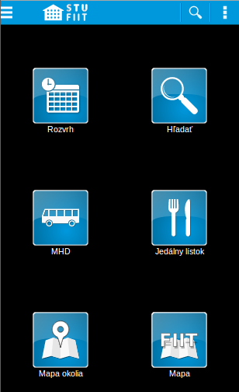

Obrázok Hlavná obrazovka

### Rozvrh

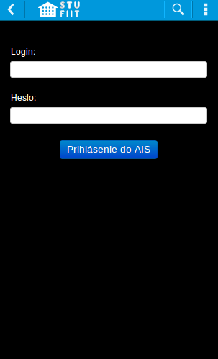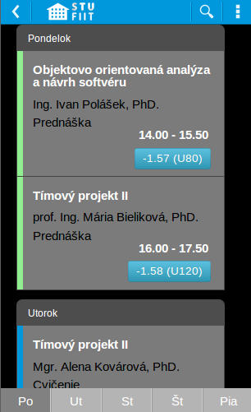Pre zobrazenie svojho rozvrhu je potrebné sa prihlásiť pomocou prihlasovacích údajov do AIS. Po úspešnom prihlásení vidí používateľ svoj rozvrh v ktorom sa môže prostredníctvom dní preklikávať.

Obrázok Prihlásený používateľ

Obrázok Neprihlásený používateľ

### Vyhľadávanie

Ku vyhľadávaniu v našej aplikácií je možné sa dostať dvoma spôsobmi. Prvým spôsob je prostredníctvom lupy, ktorá sa nachádza v hornej lište, alebo pomocou ikonky na hlavnej ploche. Vyhľadávať je možné v predmetoch, miestnostiach osobách, ktoré vyučujú na FIIT a zastávkach MHD spojov, ktoré odchádzajú zo zastávok Botanická záhrada a ZOO. Týka sa to iba denných spojov, nočné spoje neevidujeme. Vyhľadať je možné všetky tie zastávky, ktoré sa nachádzajú v smere jazdy pred danou zastávkou. Tj. zastávky, ktoré sa nachádzajú na trase pred nástupnou zastávkou (Zoo, Botanická záhrada) nie je možné vyhľadať. Po kliknutí na niektorú zo zastávok je používateľ presmerovaný do MHD sekcie kde sa mu otvorí daná linka v požadovanom smere.

Cieľom takéhoto vyhľadávania nie je v žiadnom prípade nahradenie aplikácie iTransit. Aj naďalej platí, že v aplikácií sa nachádzajú odchody spojov LEN zo zastávok Botanická záhrada a Zoo. Cieľom je sprístupniť možnosť zistiť či sa daná zastávka nachádza na trase niektorých z našich evidovaných spojov.

Vo výsledkoch vyhľadávania sa zobrazuje vždy iba prvých 20 záznamov.

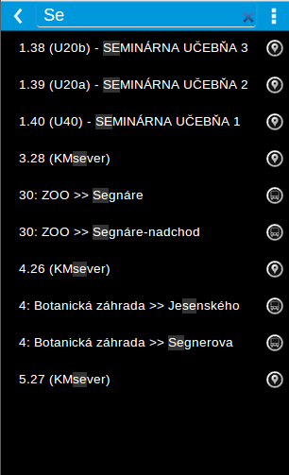

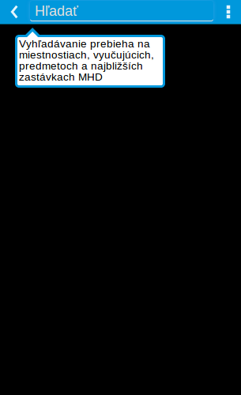

Obrázok Výsledky vyhľadávania

Obrázok Prázdny formulár na vyhľadávanie

### MHD

Prostredníctvom sekcie MHD je možné zistiť najbližšie odchody zo zastávok Zoo a Botanická záhrada. Po kliknutí na niektorý zo smerov sa zobrazia linky, ktoré z danej zastávky idú na daný smer. O takejto linke je možné sa dozvedieť jej číslo, konečnú zastávku a počet minút do najbližšieho odchodu. Po kliknutí na konkrétnu linku sa zobrazia všetky odchody v daný deň.

Každú linku MHD je možné uložiť si medzi svoje obľúbené linky. Obľúbené linky sú také linky, ktorými používateľ cestuje najčastejšie. Takéto linky sa používateľovi prednostne zobrazujú v tejto sekcii navrchu obrazovky. Linku je možné pridať medzi obľúbené jednoduchým kliknutím na obrázok hviezdičky, ktorá sa nachádza na obrazovke so všetkými odchodmi linky MHD v daný deň. Odobratie prebieha rovnako. Pri pridávaní a odoberaní obľúbenej linky sa zmení len jej ikonka.

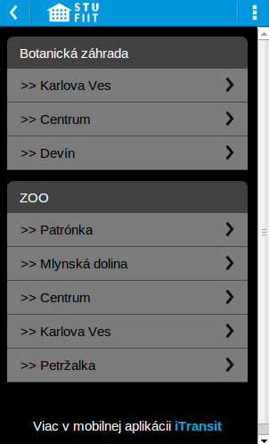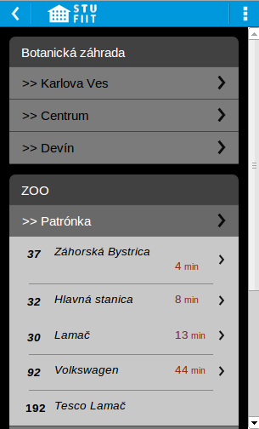

Obrázok MHD sekcia

Obrázok Rozkliknuté menu MHD

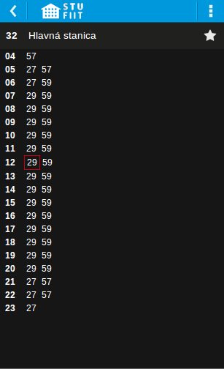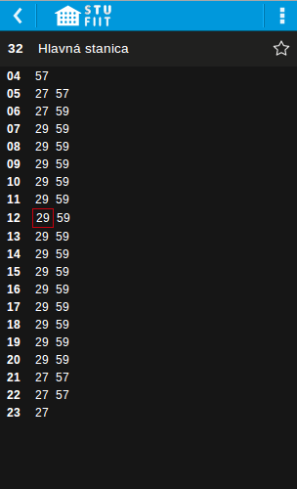

Obrázok Linka 32 označená ako obľúbená

Obrázok Odchody linky 32

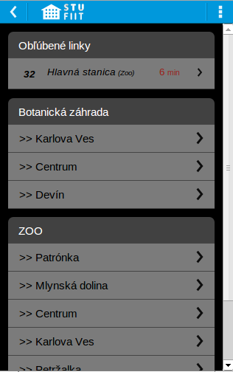

Obrázok MHD Sekcia s obľúbenými linkami

### Jedálny lístok

V jedálnom lístku sa nachádzajú všetky študentské jedálne, v blízkom okolí FIIT. O každej jedálni vieme hneď zistiť odkedy dokedy je otvorená.

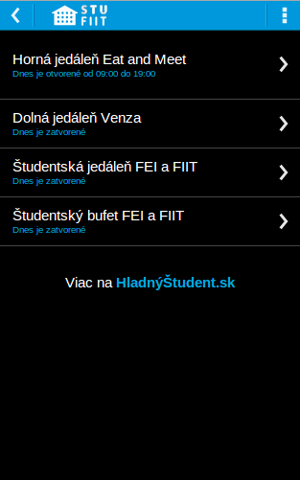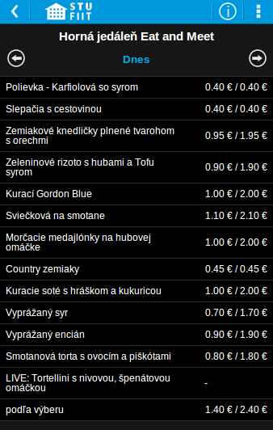Po kliknutí na konkrétnu jedáleň sa nám otvorí aktuálna denná ponuka. Klikaním na šípky v hornej časti aplikácie sa vieme prepínať medzi jednotlivými dňami v týždni. V hornej lište sa nachádza aj informačné tlačidlo, ktoré keď zatlačíme sa nám ukáže jedáleň na mape.

Obrázok Všetky jedálne

Obrázok Jedálny lístok

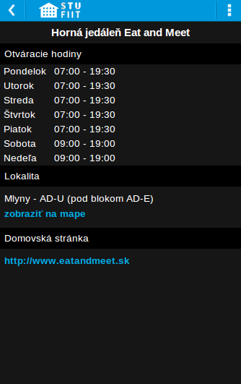

Obrázok Informácie o jedálni

### Mapa okolia

V sekcii mapa okolia je vyobrazená Mlynská dolina so všetkými dôležitými orientačnými bodmi akými sú umiestnenie internátov, zastávok MHD, smerovanie ciest, bufety a jedálne, parkoviská.

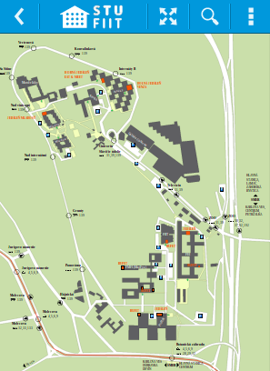V tejto sekcii sa nachádza aj kompas, ktorý ukazuje na smer ako sme vzhľadom na mapu otočený (neukazuje na sever – nie je to jeho funkcionalitou).

Obrázok Mapa okolia

### Mapa

V sekcii mapa je možné prepínať sa medzi jednotlivými poschodiami budovy. Je možné klikať na jednotlivé miestnosti s číslami. Po kliknutí na miestnosť sa zobrazí buď rozvrh vyučovania v danej miestnosti, alebo sa zobrazí zoznam osôb, ktoré sedia v danej kancelárií.

Danú miestnosť je možné spätne zobraziť na mape. Po kliknutí na meno osoby, ktorá sedí v danej kancelárií sa otvorí vizitka tejto osoby a je možné z tejto vizitky zistiť mail, telefónny kontakt, predmety, ktoré učí a aktuálny rozvrh. Po kliknutí na miestnosť v rozvrhu sa zobrazí spätne mapa s vysvietenou miestnosťou, ktorú sme chceli zobraziť. Po kliknutí na predmet, ktorý učí daná osoba sa zobrazí celkový rozvrh predmetu pre daný semester.

Na mape sa nachádza aj kompas, ktorý ukazuje smer ktorým sme otočený.

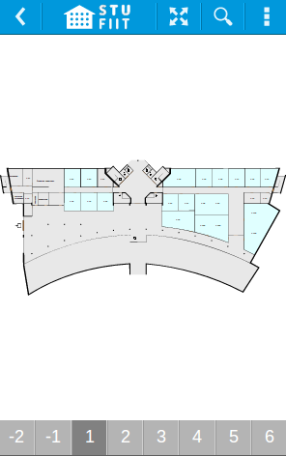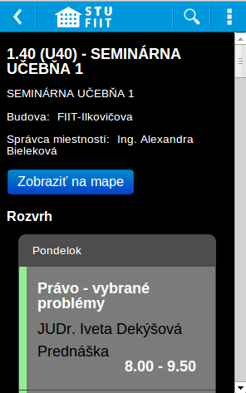

Obrázok 15 Mapa poschodia

Obrázok 16 Vybraná miestnosť

### Vysúvacie menu

Vysúvacie menu poskytuje prístup ku QR čítačke, zobrazeniu dôležitým odkazov, aktuálnemu dianiu na fakulte prostredníctvom RSS kanála. Ďalej zobrazuje aktuálny školský harmonogram, informácie o štúdijnom oddelení a informáciám o aplikácií.

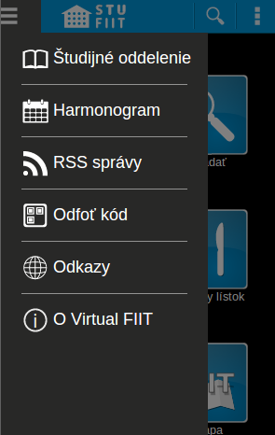

Obrázok 17 Vysúvacie menu

#### Študijné oddelenie

Táto sekcia zobrazuje informácie o tom kedy je otvorené študijné oddelenie.

#### Harmonogram

V tejto sekcii je možné nájsť aktuálny harmonogram na daný akademický rok.

#### RSS správy

Poskytuje používateľovi informácie o aktuálnom dianí na fakulte.

#### Odfoť kód

Odfoť kód slúži na odfotenie QR kódu, ktorými bude vybavená budova FIITky v blízkej budúcnosti. Takéto QR kódy bude možné nájsť na kanceláriách vyučujúcich. Takýmto jednoduchým spôsobom bude možné zistiť všetky základné informácie o danom vyučujúcom. QR kód bude obsahovať vizitku danej osoby.

#### Odkazy

Slúžia ako centrálny repozitár na úschovu všetkých dôležitých odkazov, ktoré sa môžu študentovi, vyučujúcemu, alebo návštevníkovi fakulty zísť.

#### O Virtual FIIT

V tejto sekcii je možne sa dočítať o všetkých tímoch, ktoré na tejto aplikácií spolupracovali pred nami. Taktiež sa tu nachádza aj aktuálna verzia aplikácie a kontaktný email pre nahlasovanie chýb, ktoré sa môžu vyskytnúť počas doby používania aplikácie.

### O aplikácií

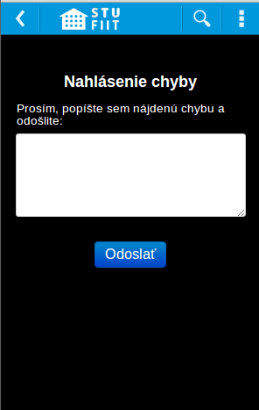Pomocou tlačidla troch kociek nad sebou v hornej lište sa nám ponúknu dve možnosti: Nahlásiť chybu a Ukončiť. Stlačením „Ukončiť“ ukončíme našu prácu s aplikáciou a aplikácia sa bezpečne vypne. Kliknutím na nahlásiť chybu sa nám zobrazí formulár, prostredníctvom ktorého je možné odoslať bližší popis chyby, ktorú používateľ našiel.

Obrázok 18 Formulár na odosielanie chýb